# LAPORAN PRAKTIKUM INTERNET OF THINGS (IoT)

Fakultas Vokasi, Universitas Brawijaya

**Praktik Pembuatan API Menggunakan Laravel 11 dan Ngrok**

*Christopher Aldrinovito Andriawan*

*Fakultas Vokasi, Universitas Brawijaya*

*Email:* [*alexzvito123@student.ub.ac.id*](mailto:alexzvito123@student.ub.ac.id)

Experimen ini dilakukan untuk membuat *API* menggunakan *Laravel 11* dan *Ngrok* yang bertujuan untuk melakukan testing *API* pada IoT menggunakan *Laravel 11* dan  *Ngrok* pada IDE Visual Studio Code serta melakukan upload document pada Website Github

Keywords—*Github, VSCode, API, Laravel11, Ngrok, Postman, PhpMyAdmin, XAMPP, Git, Composer*

**1. Introduction**

Mengsimulasikan Testing *API* menggunakan *Laravel 11* dan *Ngrok* menggunakan VSCode dan mengupload file laporan praktik baru di akun Github

**1.1 Latar belakang**

Mengsimulasikan Testing *API* menggunakan *Laravel 11* dan *Ngrok* untuk mempelajari dan pelaporan progress ke depan

**1.2 Tujuan eksperimen**

Mengenal Testing *API* menggunakan *Laravel 11* dan *Ngrok* pada IoT

**2. Methodology (Metodologi)**

**2.1 Tools & Materials (Alat dan Bahan)**

<https://github.com/>, VSCode, Ngrok, Postman, PhpMyAdmin, XAMPP, Git, Composer, Laravel 11

**2.2 Implementation Steps (Langkah Implementasi)**

1. Menghidupkan Module Apache dan MySQL pada XAMPP
2. Masuk pada Website <https://localhost/phpmyadmin/>
3. Membuat Database baru dengan nama *iot_2025*

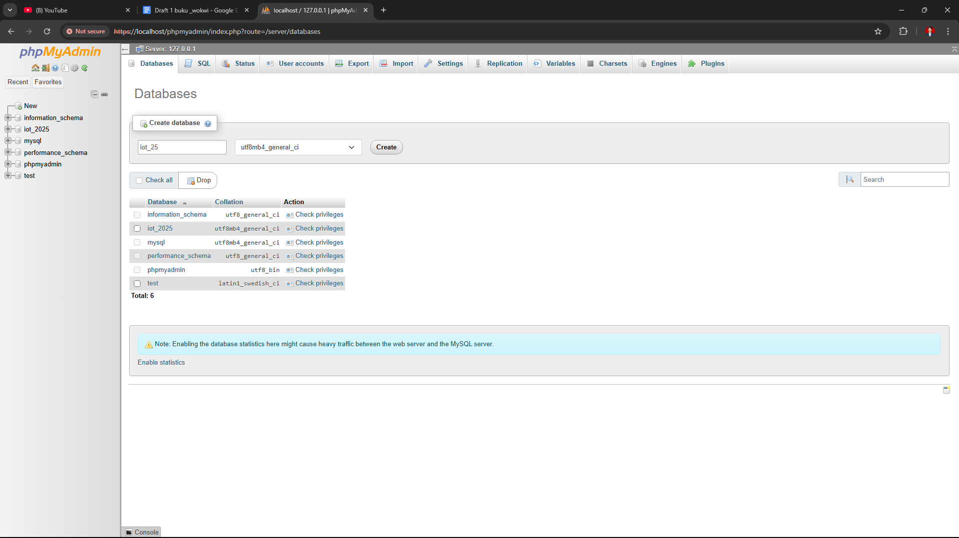

1. Mengubah isi konfigurasi file *.env* pada *Laravel 11*

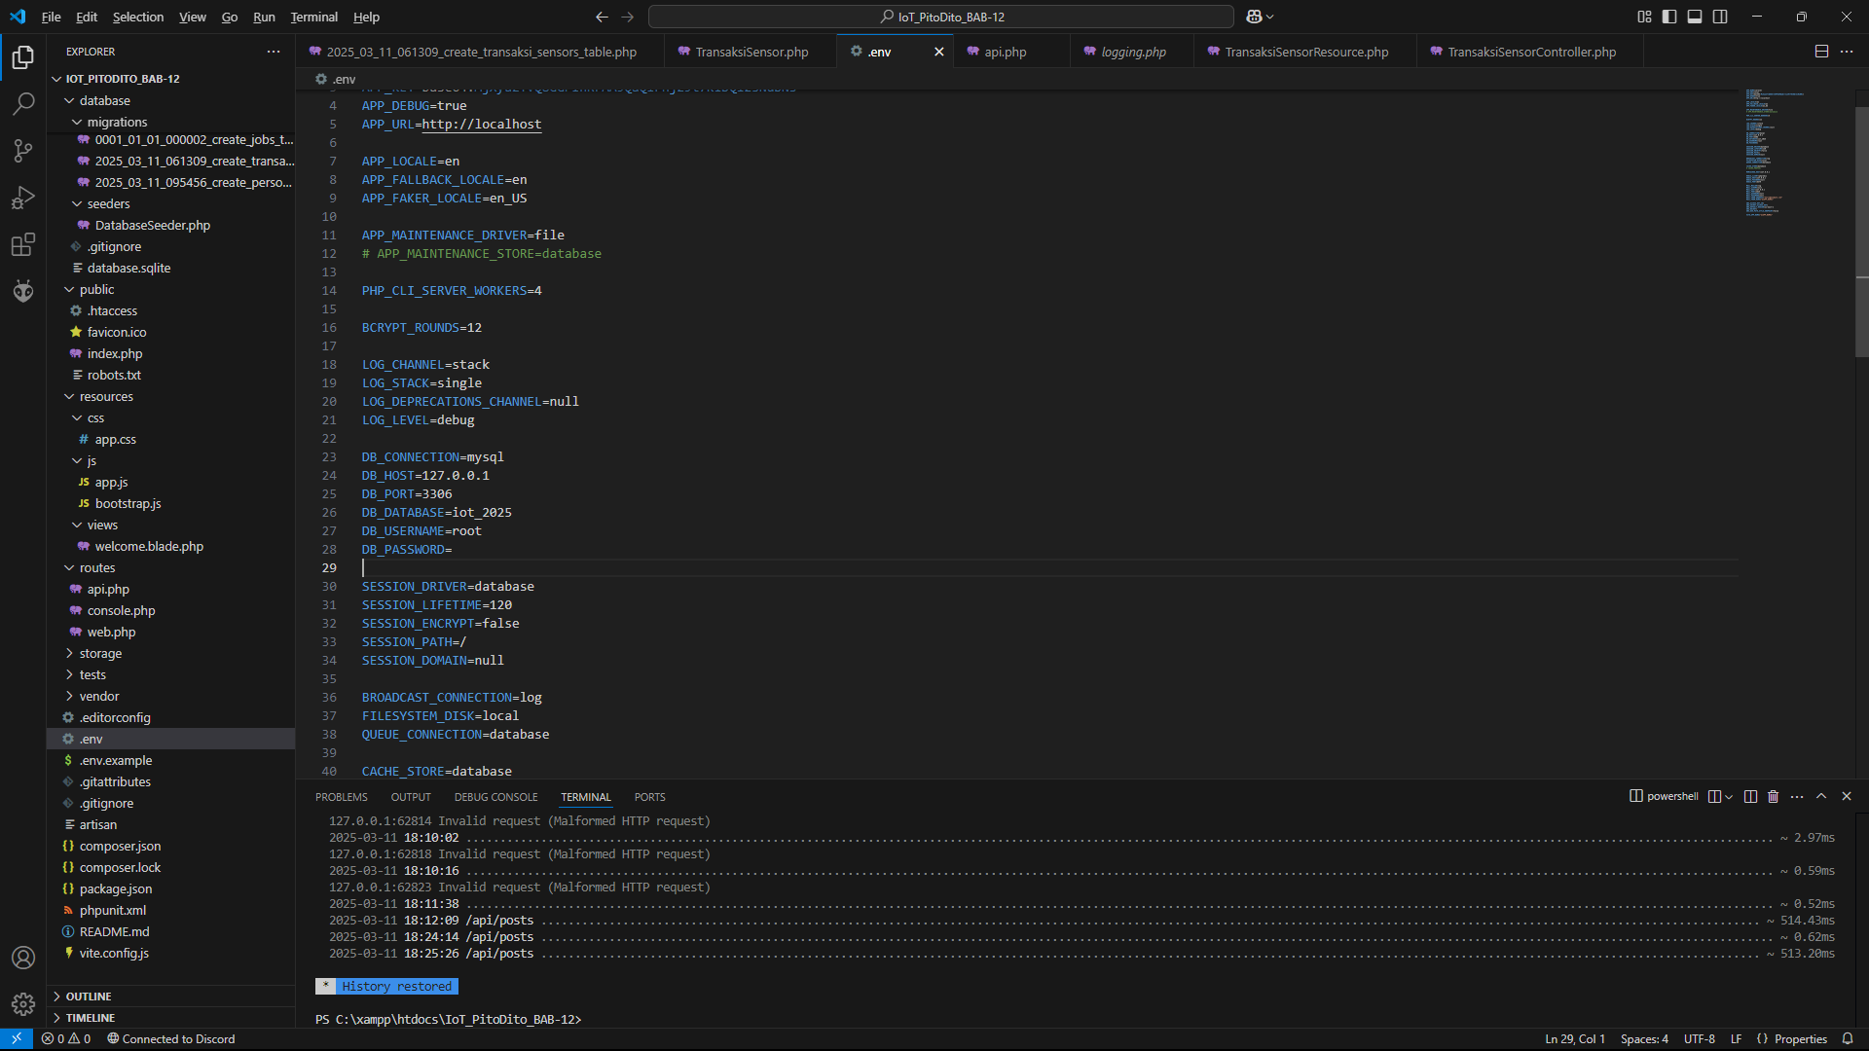

1. Membuat File Model *TransaksiSensor.php* dengan cara menjalankan perintah : *php artisan make:model TransaksiSensor -m*

**

1. Mengubah isi File pada *2025_03_11_061309_create_transaksi_sensors_table.php*

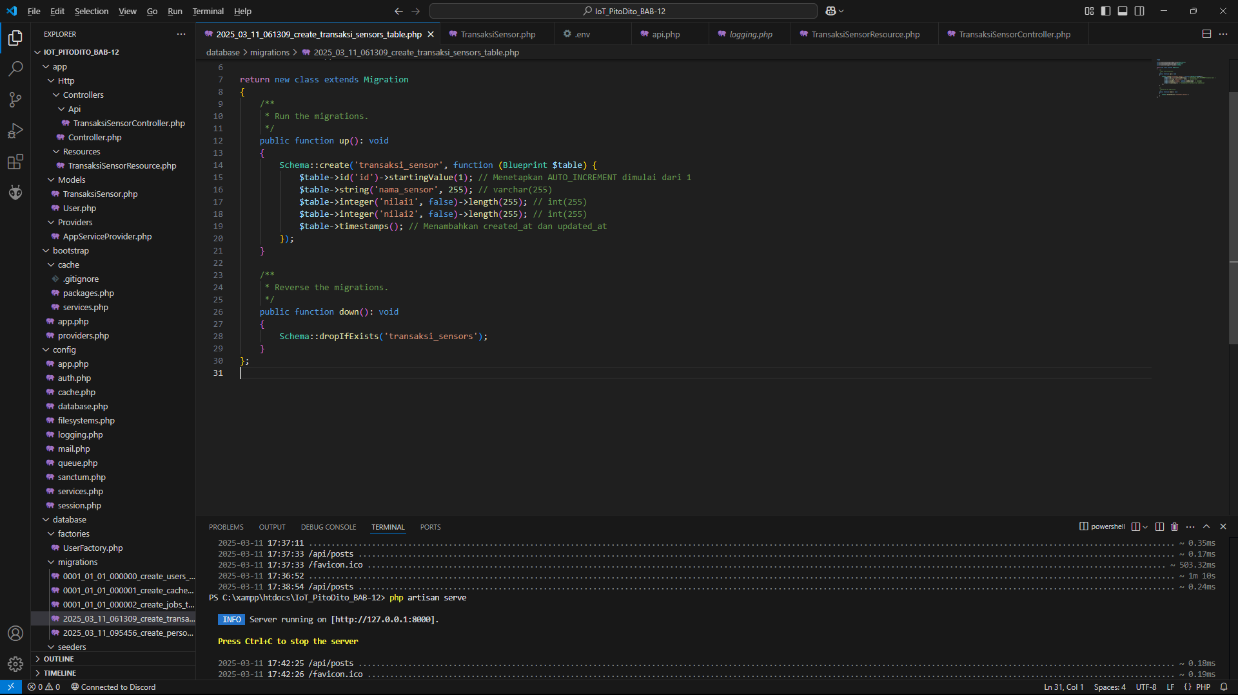

1. Mengubah isi File pada *TransaksiSensor.php*

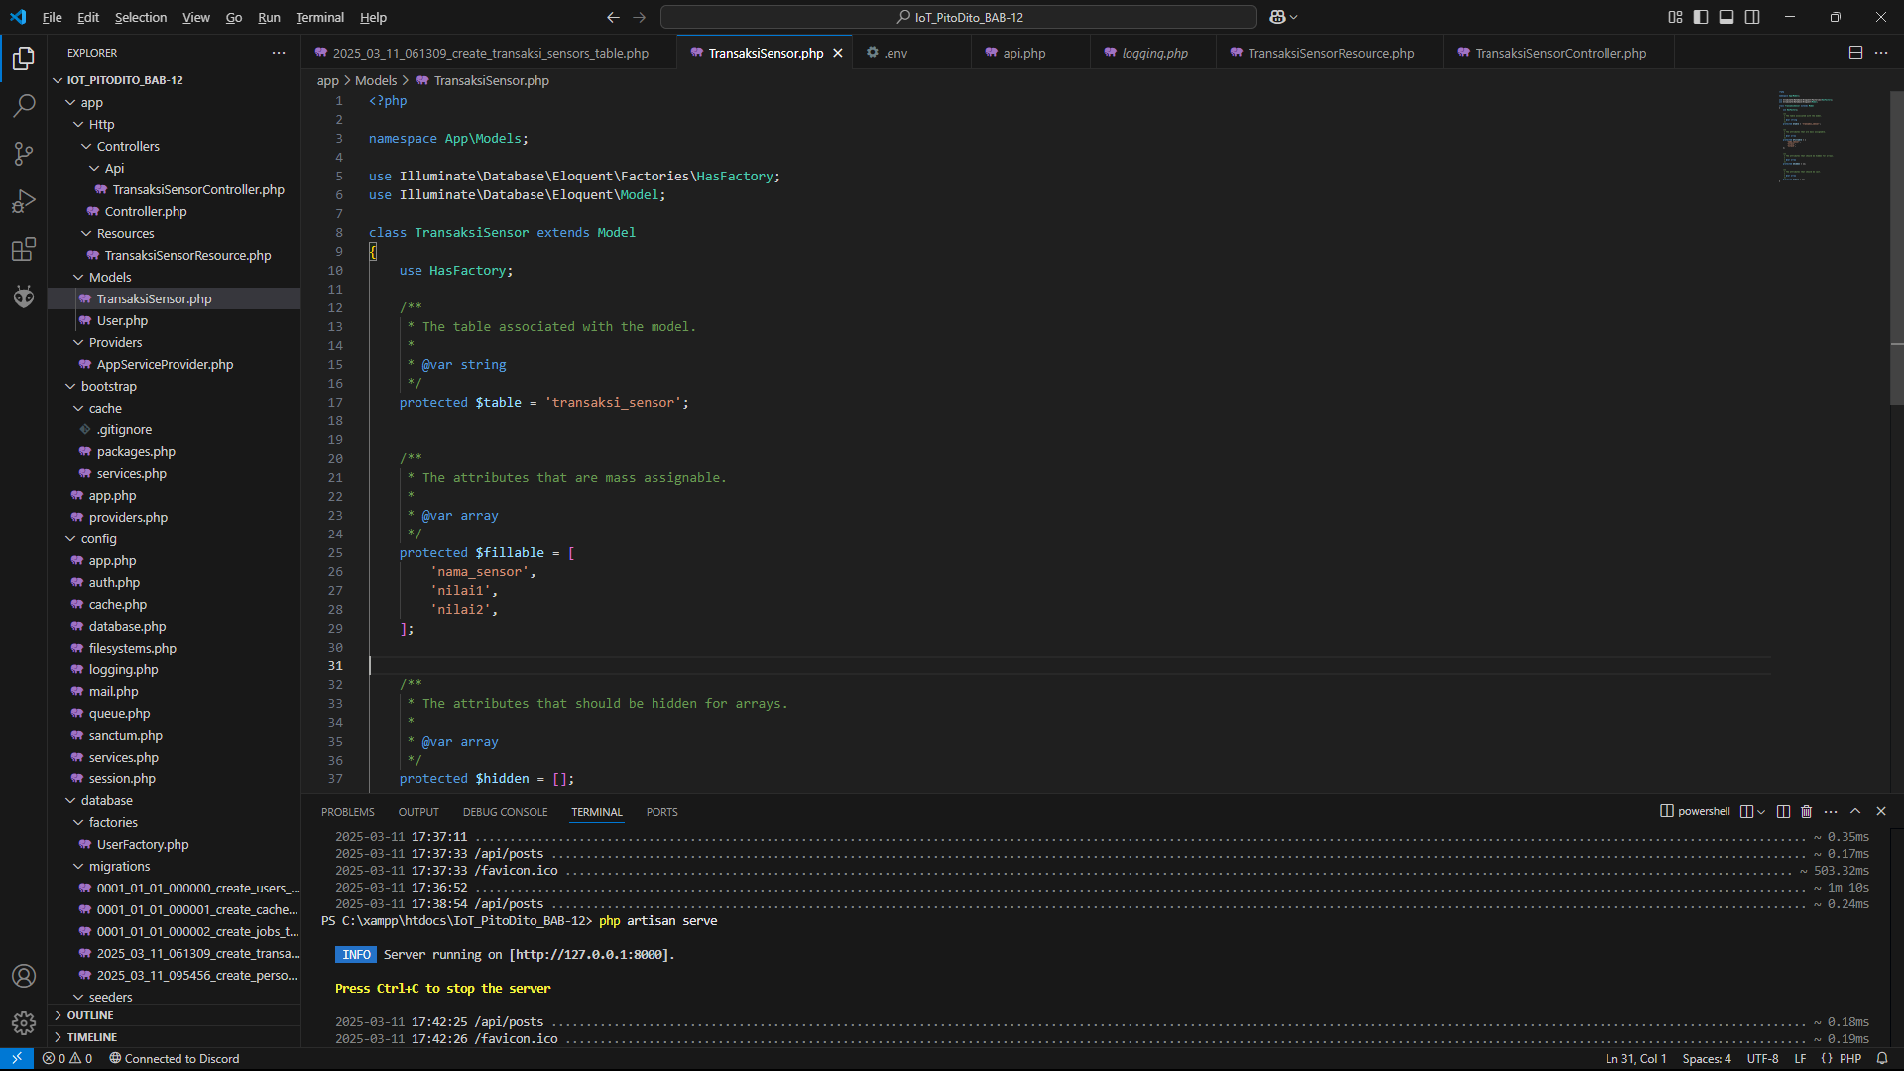

1. Menjalankan Perintah : *php artisan migrate* untuk membuat Table

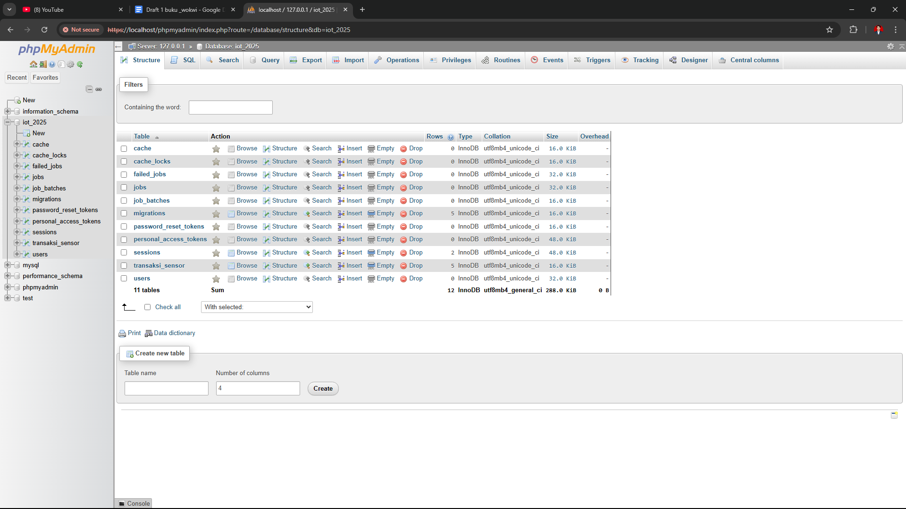

1. Membuat Resource dengan menjalankan Perintah : *php artisan make:resource TransaksiSensorResource*
2. Mengubah isi File *TransaksiSensorResource.php*

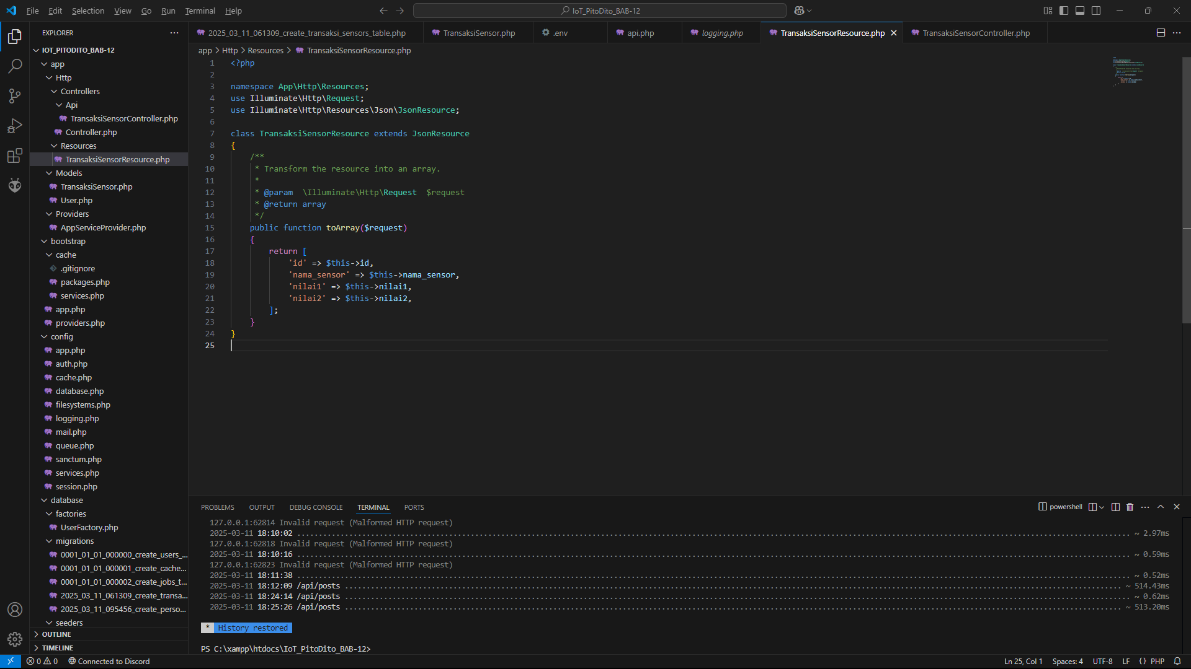

1. Membuat *API Controller* dengan menjalankan perintah : *php artisan make:controller Api/TransaksiSensorController*
2. Mengubah isi File *app/Http/Controllers/Api/TransaksiSensorController.php*

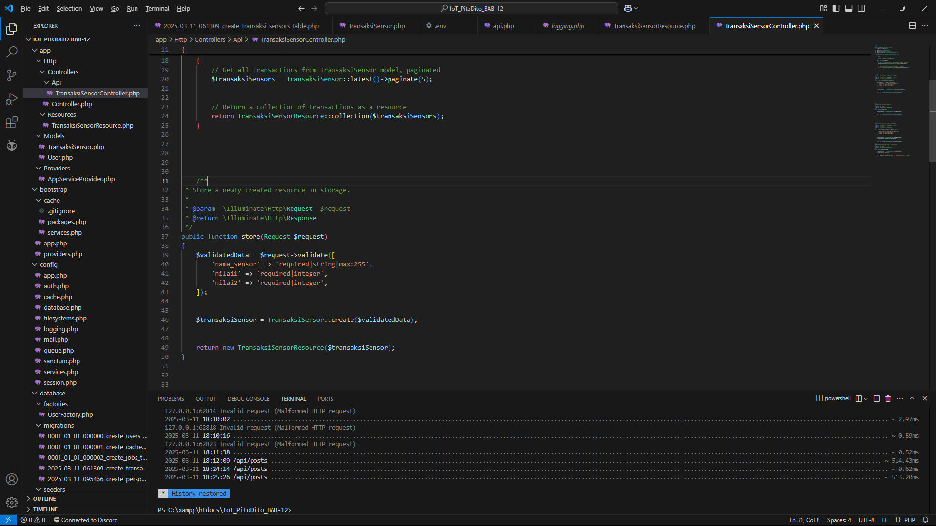

1. Membuat *Route* khusus *API* dengan menjalankan perintah : *php artisan install:api*
2. Mengubah isi File *routes/api.php*

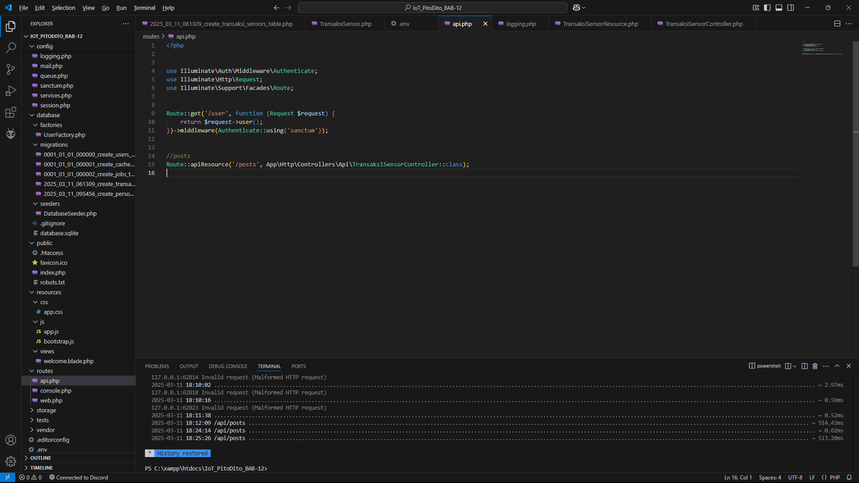

1. Memastikan *Routes* telah terbentuk dengan menjalankan perintah : *php artisan route:list*

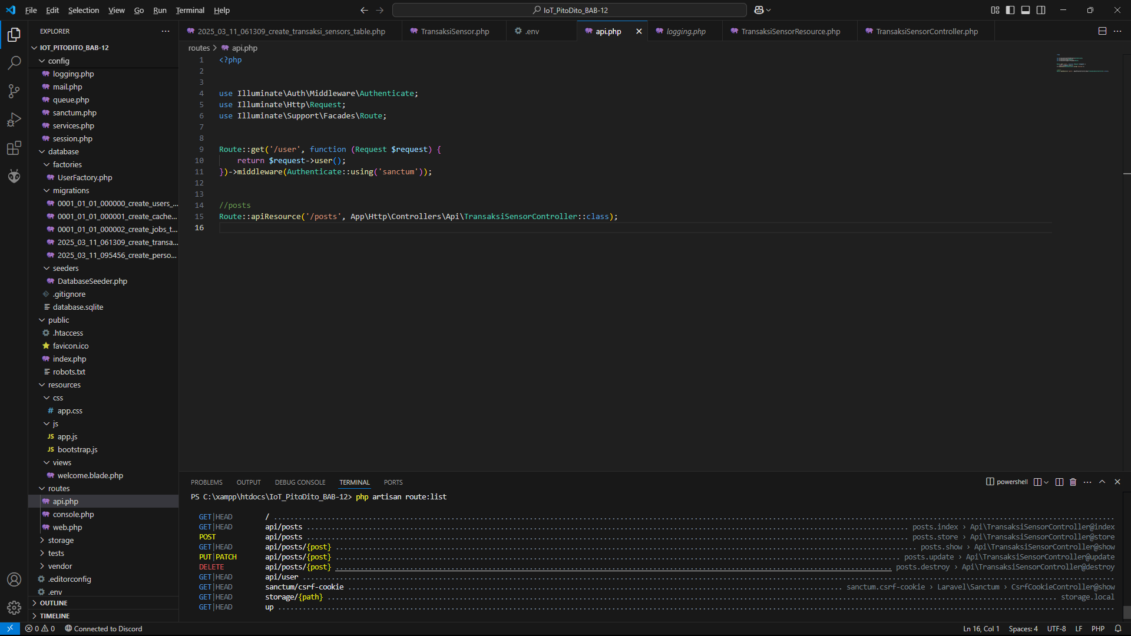

1. Melakukan testing menggunakan Platform *Postman*
2. Melakukan percobaan Akses *API* dengan menjalankan perintah : *php artisan serve*

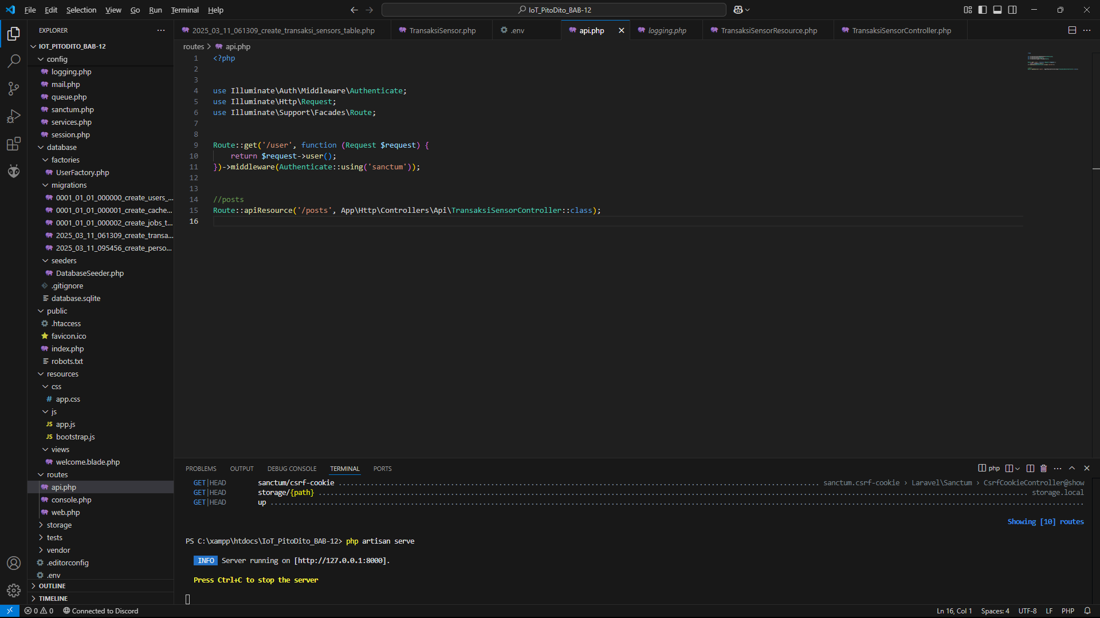

1. Memasukkan data ke dalam Table di Database
2. Mencoba mengambil data dengan metode *GET* pada Postman untuk fase Testing

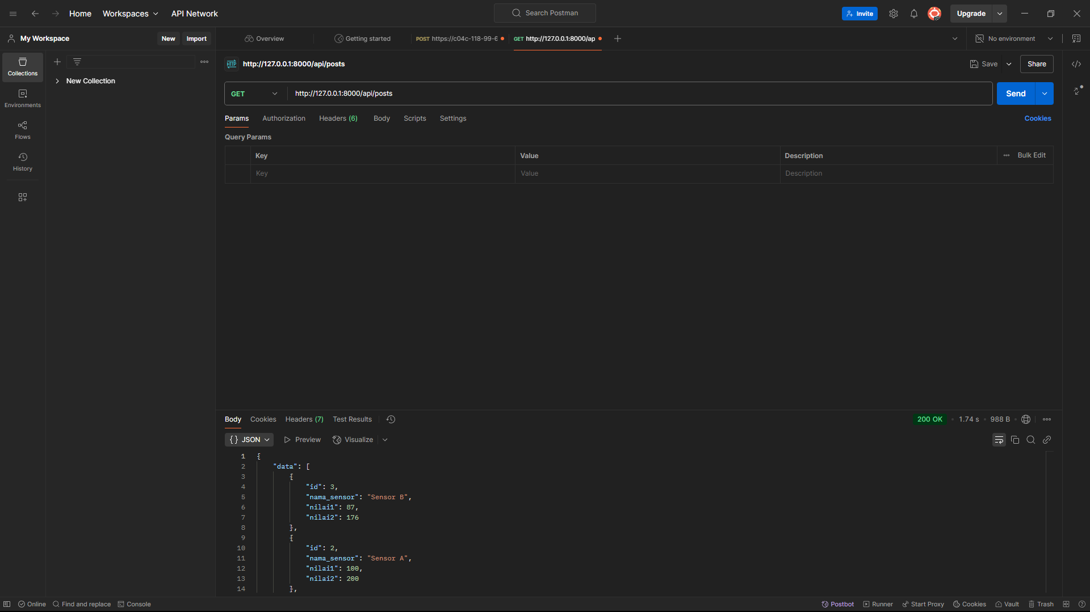

1. Mencoba menginsert data dengan metode *POST* pada Postman untuk fase Inserting

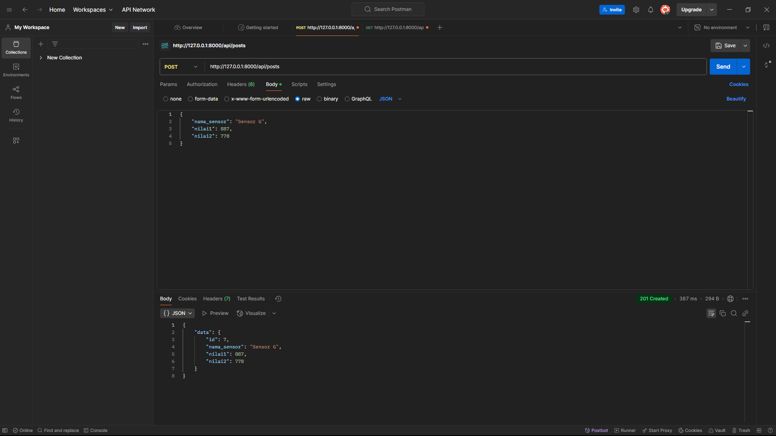

1. Mengecek data yang di insert pada PhpMyAdmin

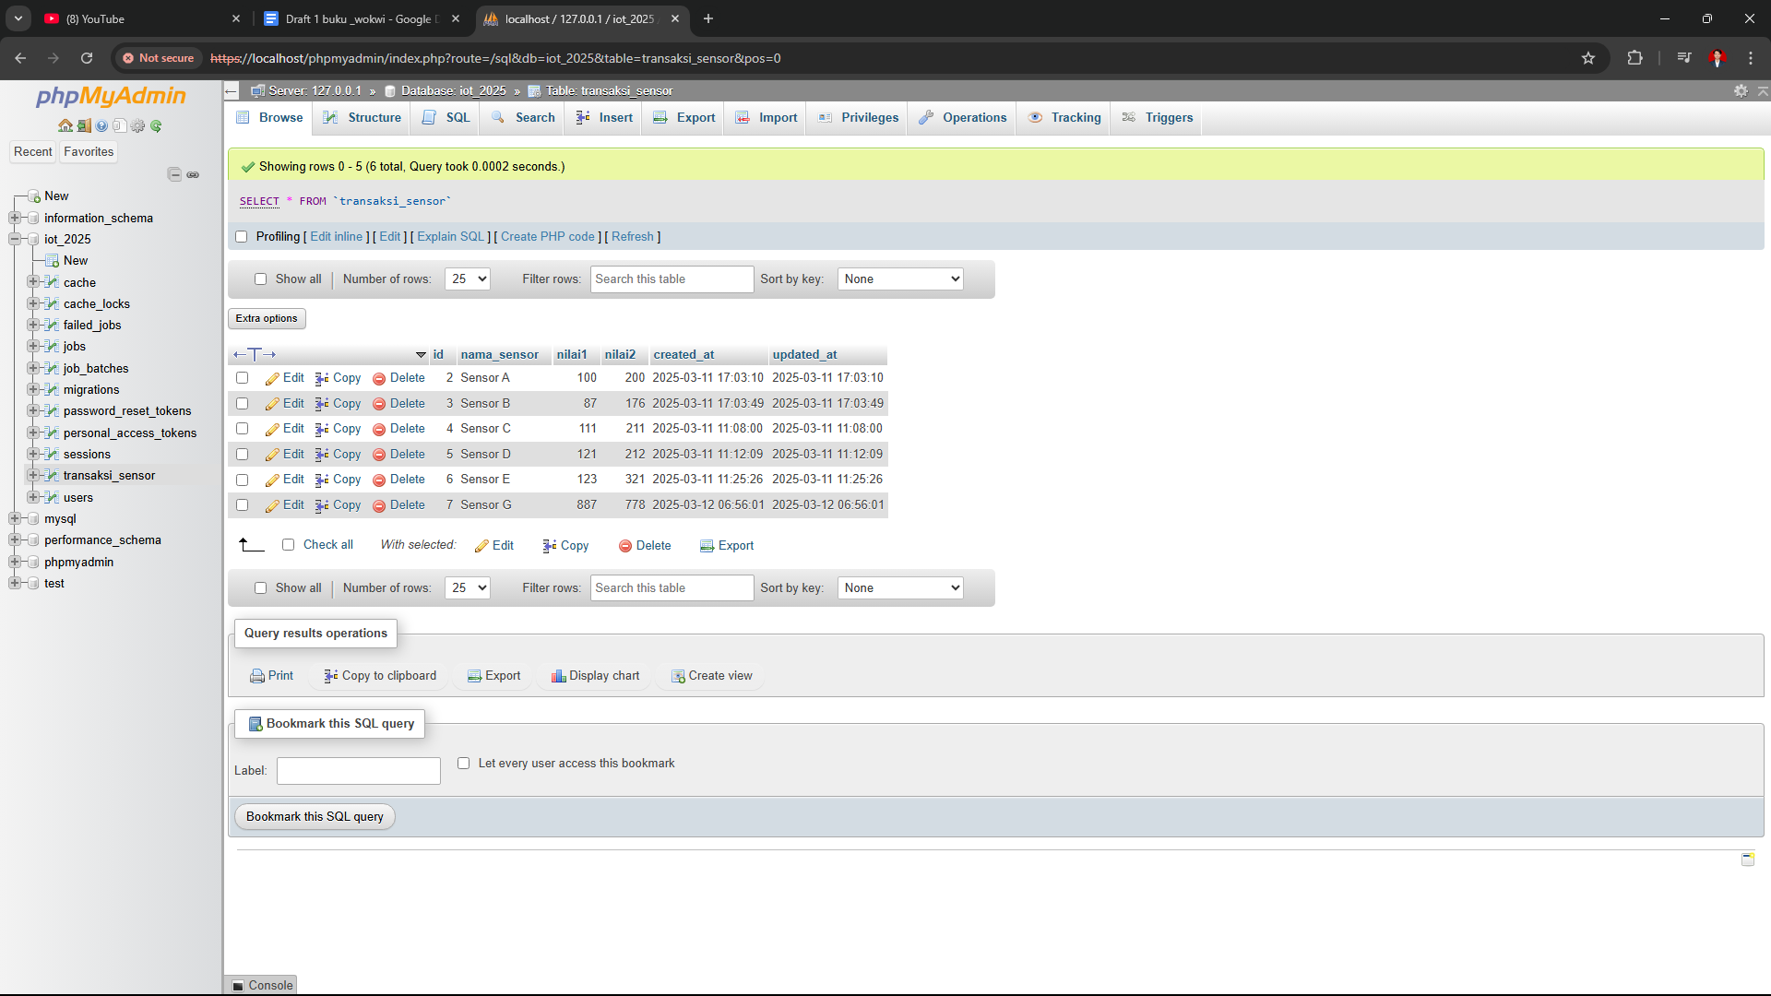

1. Mengonline kan *API* menggunakan *Service* *Ngrok* sehingga *API* dapat diakses melalui *Device IoT* atau simulasi *Wokwi IoT*
2. Melakukan Download *Ngrok*
3. Membuka *Ngrok*

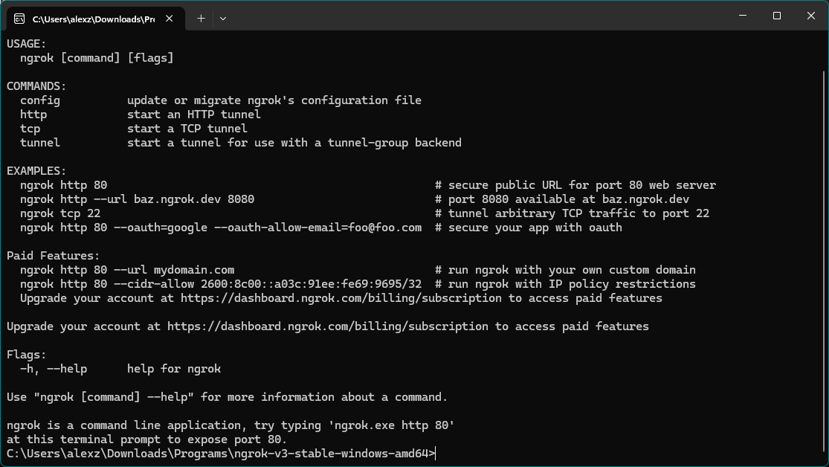

1. Menjalan kan perintah untuk *Ngrok* :

*ngrok config add-authtoken 2uAWmLFhL5AeRPSsjYQewoWxAvC_556AQSSZLRmnNGA9i8ZXm*

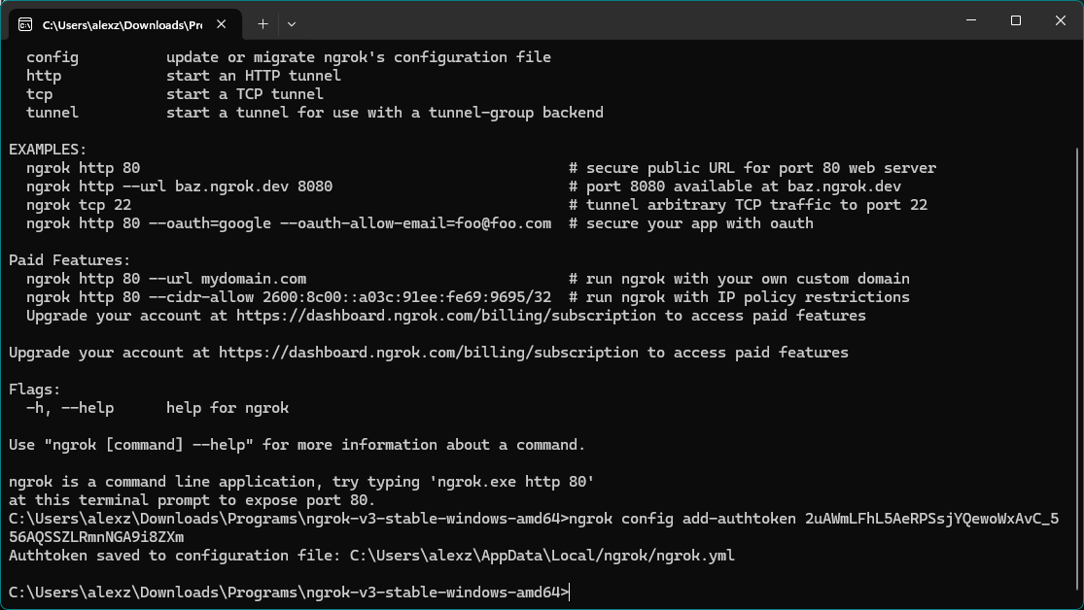

1. Menjalankan perintah untuk mengonline kan *Laravel 11* melalui *Port 8000*

*ngrok http* [*http://localhost:8000*](http://localhost:8080)

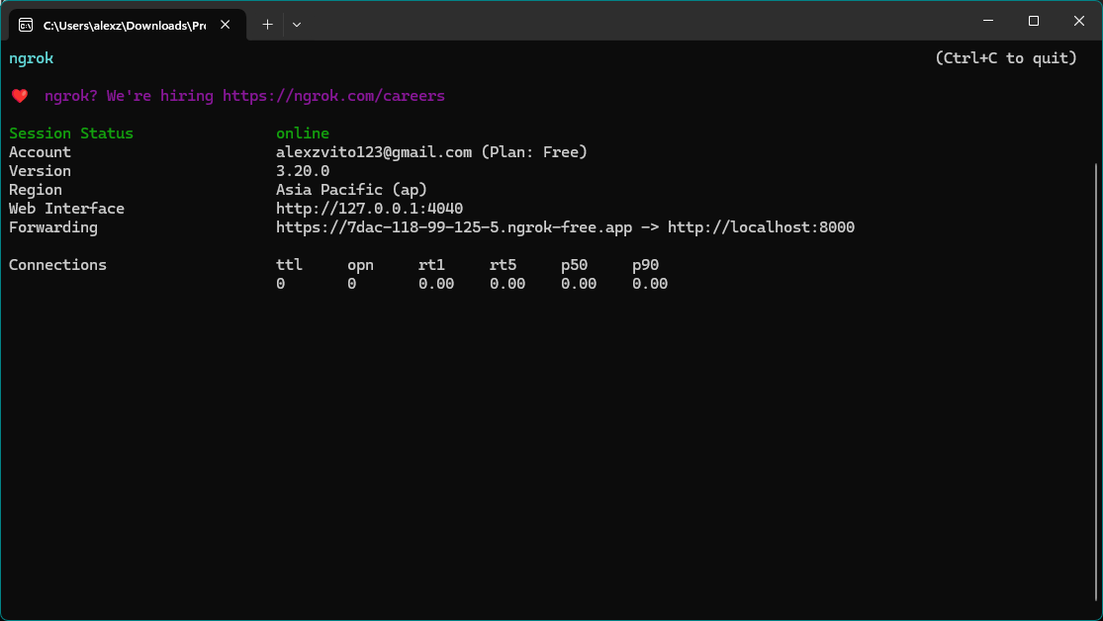

1. Melakukan testing pengambilan data menggunakan Metode *GET API*, dengan URL : *https://7dac-118-99-125-5.ngrok-free.app/api/posts* 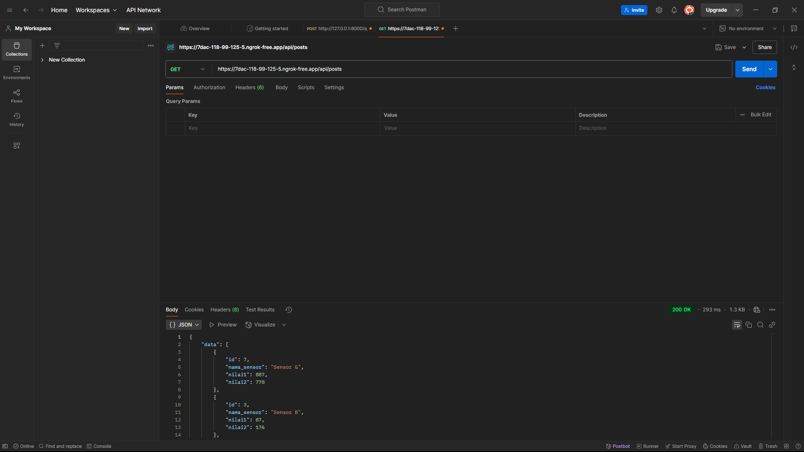
2. Melakukan insert data menggunakan Metode *POST API*, dengan URL *<https://7dac-118-99-125-5.ngrok-free.app/api/posts>*

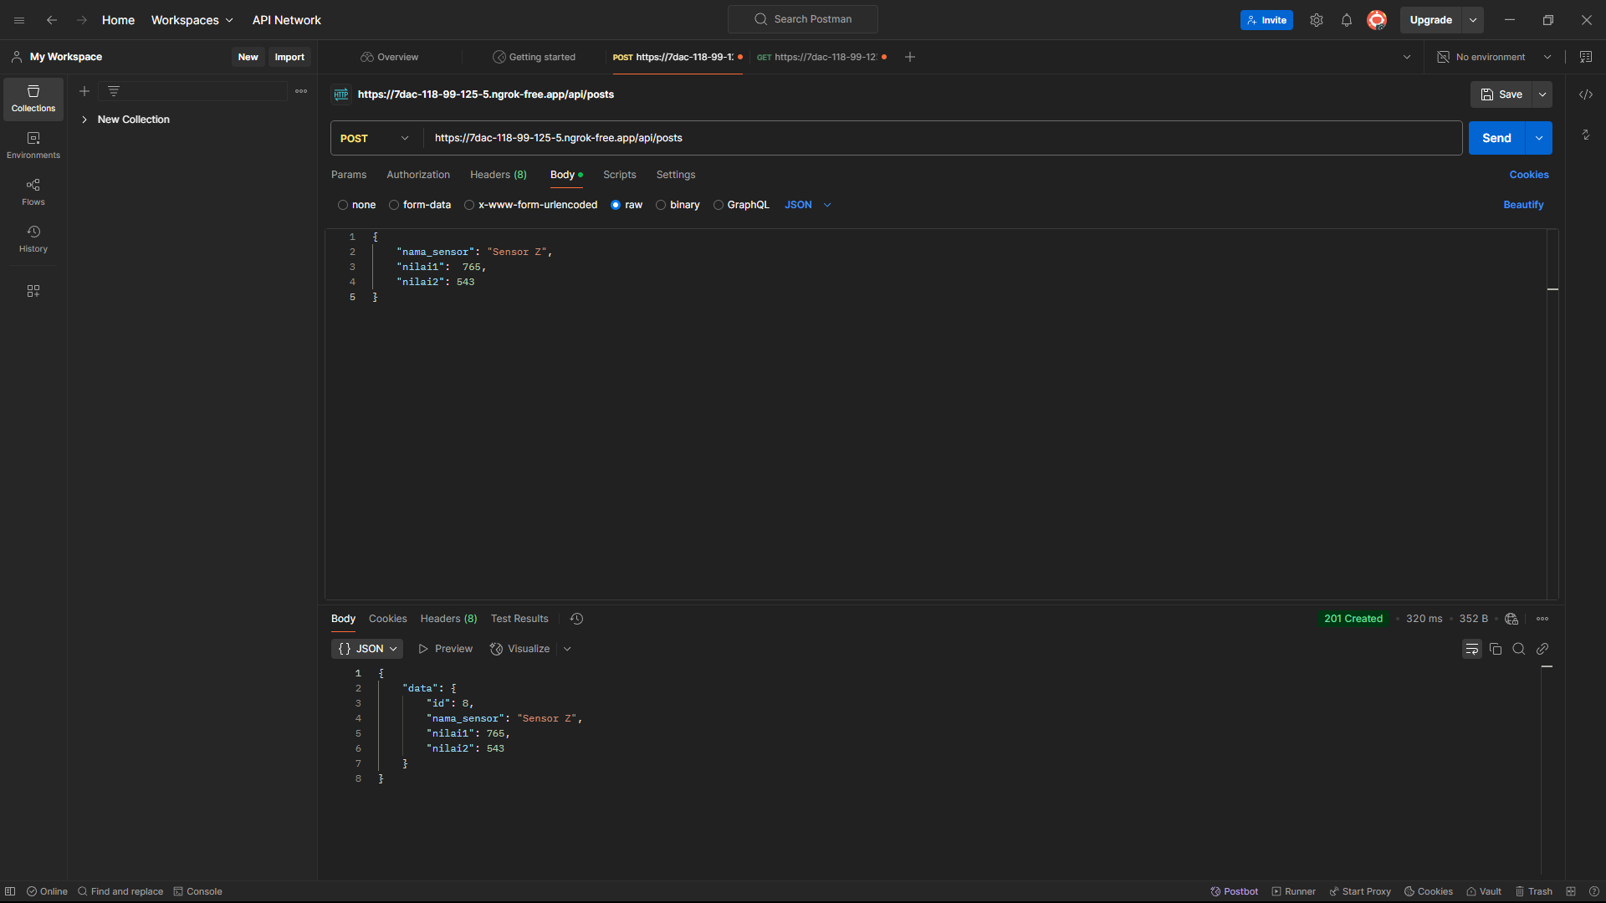

1. Masuk pada Website <https://github.com/>
2. Melakukan Sign Up / Sign In
3. Mengupload Laporan Praktik *API* menggunakan *Laravel 11* dan *Ngrok* pada file baru

**3. Results and Discussion (Hasil dan Pembahasan)**

**3.1 Experimental Results (Hasil Eksperimen)**

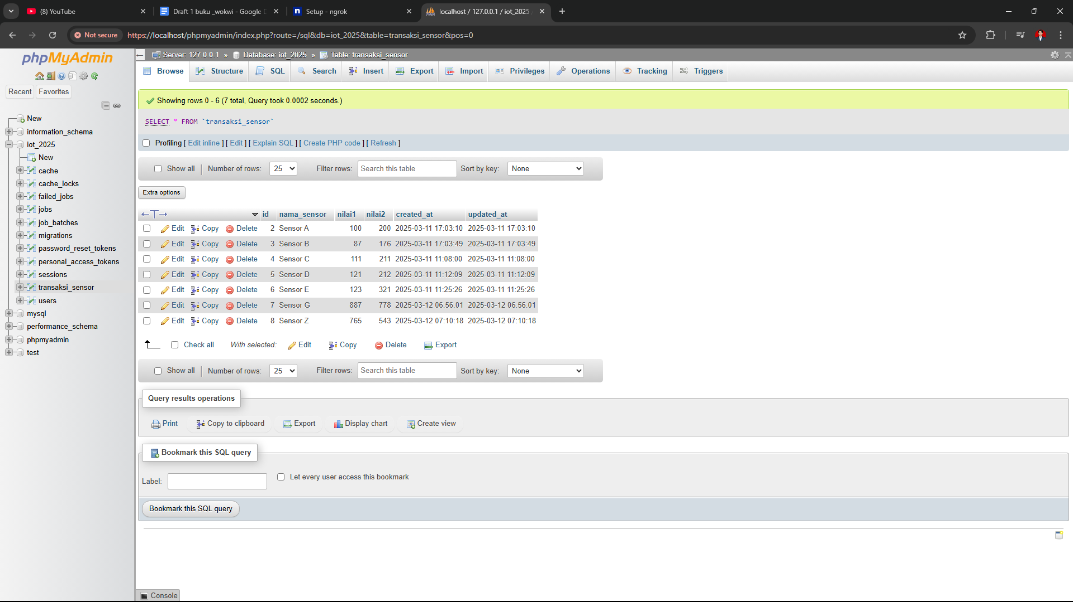

Uji coba simulasi *GET* atau *POST* pada Website <https://localhost/phpmyadmin>

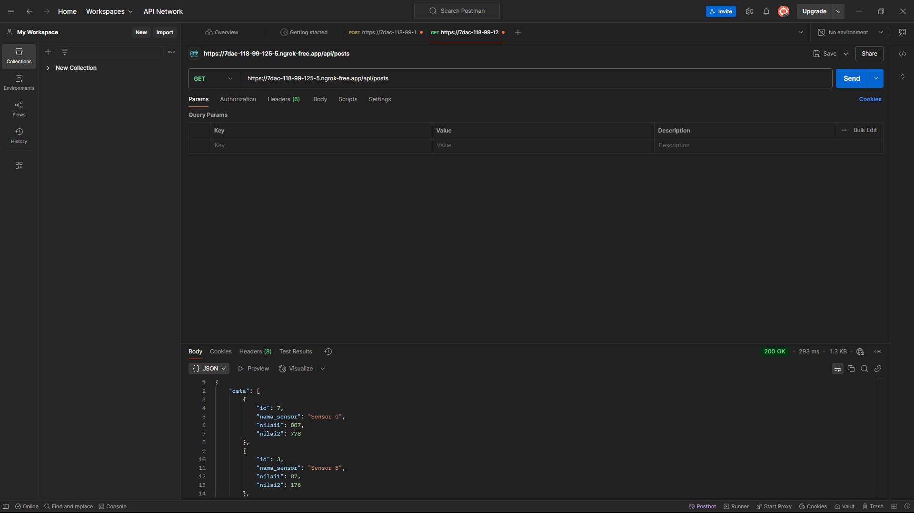

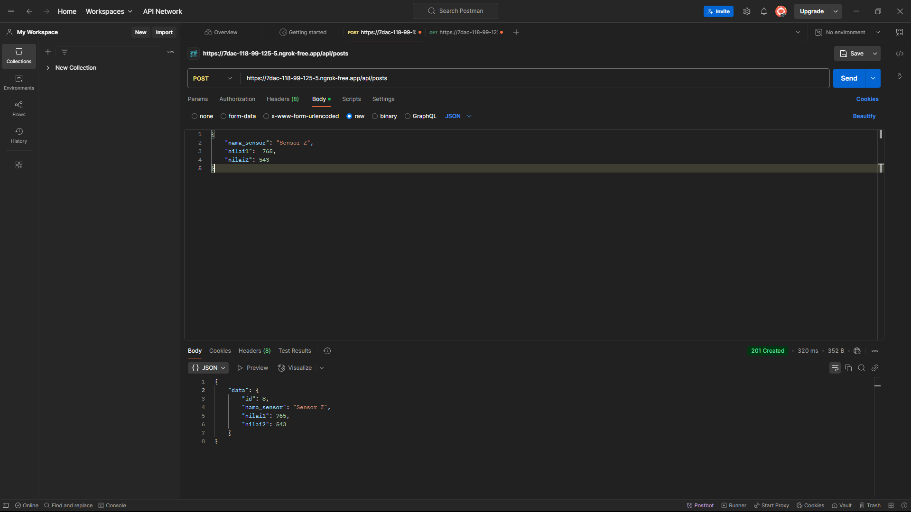

Uji coba simulasi *GET* atau *POST* pada *POSTMAN*

**4. Appendix (Lampiran, jika diperlukan)**